SICILIANITA'
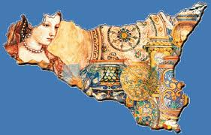
serate tematiche a cura di Maria Federico
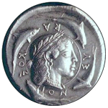
IL MONDO DI DAMARETE
associazione socio-culturale - www.damarete.com

Castel Sant’Angelo (giardini ) Venerdì - 26 agosto2011 - ore 21.30

“DONNE DI SICILIA “
Alla brava giornalista Lilia Gentili è affidata la presentazione e l’intervista al Prof. Domenico Seminerio autore del romanzo “ IL VOLO DI FIFINA“ (Edizioni D. Flaccovio ) conosciuto dal grande pubblico televisivo, soprattutto per i suoi studi sulle origini siciliane di W. Shakespeare. Una concatenazione di casualità degne del miglior Borges e della bizzarra vena fantastica di Pirandello, fino alla conclusione inaspettata e insospettabile.

Faranno da cornice, le bellissime immagini di Caltagirone, famosa nel mondo per le sue splendide ceramiche e città d’origine dello stesso autore.
A seguire, un breve e“ curioso “excursus storico sulle “ Donne di Sicilia “, tratto dall’omonima opera del Prof. Santi Correnti ed un’omaggio
alla bravissima attrice catanese, da poco scomparsa, Mariella Lo Giudice.
I dolci della tradizione siciliana, come sempre, chiuderanno la serata.

“ LETTURE D’ ESTATE, lungo il fiume, tra gli alberi..www.invitoallalettura.org
18 giugno-28 agosto - Roma, Giardini di Castel Sant’Angelo info: 0697618158 - 3484503733

